21.Weby a HTML

Technologie pro tvorbu webových stránek – HTML, CSS, JavaScript, jejich role a propojení. Struktura HTML dokumentu, základní elementy a jejich atributy. Sémantické elementy (header, main, footer, nav, article, section, aside aj.) a jejich význam. Rozdíly mezi blokovými a inline elementy. Nástroje pro vývoj webových stránek – textové editory, IDE, webové prohlížeče a jejich vývojářské nástroje (DevTools), inspektor prvků, konzole, síťová komunikace, ladění stylů a skriptů. Základní pojmy webové tvorby. Struktura URL adresy.

HTML
- HTML (HyperText Markup Language) je základní jazyk pro tvorbu webových stránek
- je to značkovací jazyk, pomocí kterého říkáme prohlížeči, co má na stránce zobrazit
- je to taková kostra webu
CSS
- CSS (Cascading Style Sheets) je jazyk, který určuje vzhled stránky
- CSS nastavuje: barvu pozadí, barvu textu, velikost a typ písma, rozestupy a zarovnání, responsivní design, animace a efekty
- díky CSS vypadá web více profesionálně
- je to oblečení a design webu

JavaScript (JS)
- je programovací jazyk, který dává webu život a funkce
- JS umí: reagovat na kliknutí tlačítka, zobrazit upozornění, měnit obsah stránky bez reloadu, dělat animace, validovat formuláře, vytvářet celé aplikace, umí dělat Frontend i Backend
- je to takový mozek a pohyb
Role a propojení
- HTML role = struktura
- CSS role = vzhled
- JS role = chování

Propojení CSS
- umísťuje se do hlavičky souboru HTML
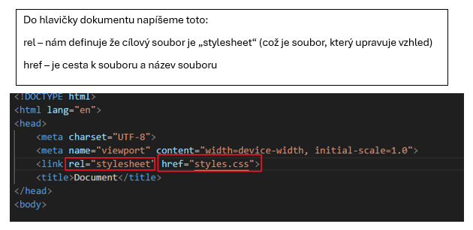

Propojení JS
- propojuje s pomocí elementu <script> a dává se na konec body
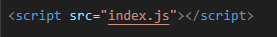

Struktura HTML dokumentu
Základní struktura:
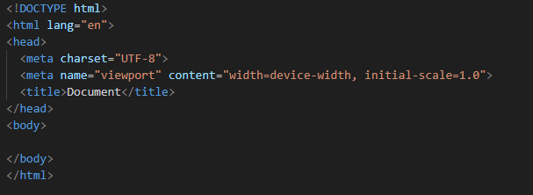
- <!DOCTYPE html> - říká prohlížeči, že jde o HTML5 dokument

- <html> - kořenový element celé stránky, lang=“en“ označuje jazyk stránky

- <head> - obsahuje metadata tedy informace o stránce, které nejsou vidět přímo na stránce

- <meta charset=“UTF-8“> - nastavení kódování znaků

- <meta name=viewportu> - responzivita na mobilu

- <title> - název stránky v záložce

- <body> - obsahuje viditelný obsah stránky

Základní HTML elementy

Nadpisy
- je maximálně šest velikostí nadpisu h1-h6
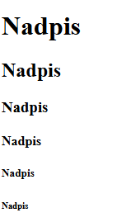
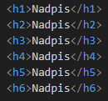

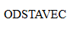
Odstavec

Odkaz
- do elemnetu <a> se hodí href=“OdkazNaStarnku“> „ZDE TEXT </a>
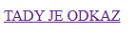

Obrázek
- <img src=“cesta/k/obrazku alt=“popis obrazku“ width=“šířka“>

Atributy
- jsou to doplňující informace, které se zapisují uvnitř otevíracího tagu a určují jeho vlastnost nebo chování
- CLASS – přiřazuje CSS třídu
- ID – unikátní identifikátor prvku
- STYLE – přímé CSS styly
- zjednodušeně jsou to všechny světle modré kódy uvnitř tagu
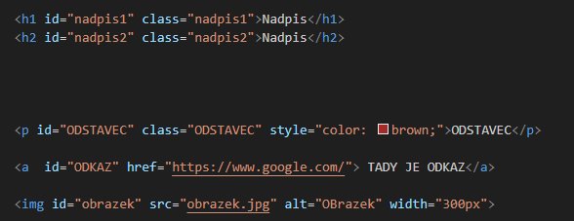

Sémantické elementy
- používají se pro označení částí stránky
- používají se, aby byla stránka přehlednější
- proto aby vyhledávače (SEO) lépe chápaly obsah

<header>
- je to horní část stránky nebo sekce
- použití pro: logo, název webu, navigace, úvodní informace

<nav>
- je to navigační menu
- obsahuje hlavní odkazy webu
<main>
- hlavní obsah stránky
- na stránce může být jen jeden
- obsahuje to nejdůležitější
<article>
- samostatný obsah, který dává smysl i mimo stránku
- je to například blogový článek nebo novinka, příspěvek
<section>
- tematická část stránky
- používá se pro rozdělení obsahu na logické bloky
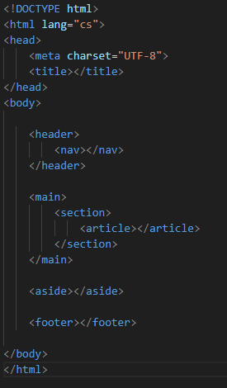
<aside>
- vedlejší obsah
- reklama, sidebar, související stránky
<footer>
- spodní část stránky nebo sekce
- obsahuje: kontakt, odkazy, copyright

Ostatní sémantické elementy
<figure> - samostatný obsah (obrázek, graf, tabulka)
<time> - datum nebo čas
<q> - krátká citace

Blokové vs Inline elementy

Blokové elementy
- začínají vždy na novém řádku
- zabírají vždy celou dostupnou šířku
- mohou obsahovat blokové i inline elementy
- lze jim nastavovat šířku i výšku
Příklady:
<div></div>
<p></p>
<h1></h1>
<section></section>
<article></article>
<header></header>
<footer></footer>
<ul></ul>
<ol></ol>
<li></li>
<form></form>
Inline elementy
- nezačínají na novém řádku
- zabírají jen tolik místa, kolik potřebují
- neměly by obsahovat blokové elementy
- šířka a výška se běžně nenastavují
Příklady:
<a></a>
<strong></strong>
<em></em>
<img>
<label></label>
<abbr></abbr>
<time></time>
<code></code>

Nástroje pro vývoj webových stránek


Textové editory
Visual studio code
- nejvíce používaný editor
- zvýrazňuje syntaxi
- automaticky doplňuje kód
- má mnoho rozšíření
- podporuje GIT

Sublime Text
- lehký a velmi rychlý editor
- má méně funkcí než VS

IDE
= Integrated Development Environment
- je pokročilé vývojové prostředí s nástroji navíc (debugger, testování)

WebStorm
- je profesionální IDE hlavně zaměřené na JS
- používá se hlavně ve větších projektech
- má pokročilé ladění, analýzu kódu

PhpStorm
- primárně pro PHP
- je to fullstack zaměřený

DevTools
- jsou integrované nástroje v moderních prohlížečích
- umožňují:
- analyzovat strukturu webové stránky
- sledovat vykreslování
- monitorovat síťovou komunikaci
- ladit JavaScript
- optimalizovat výkon

- spouští se pomocí klávesy F12
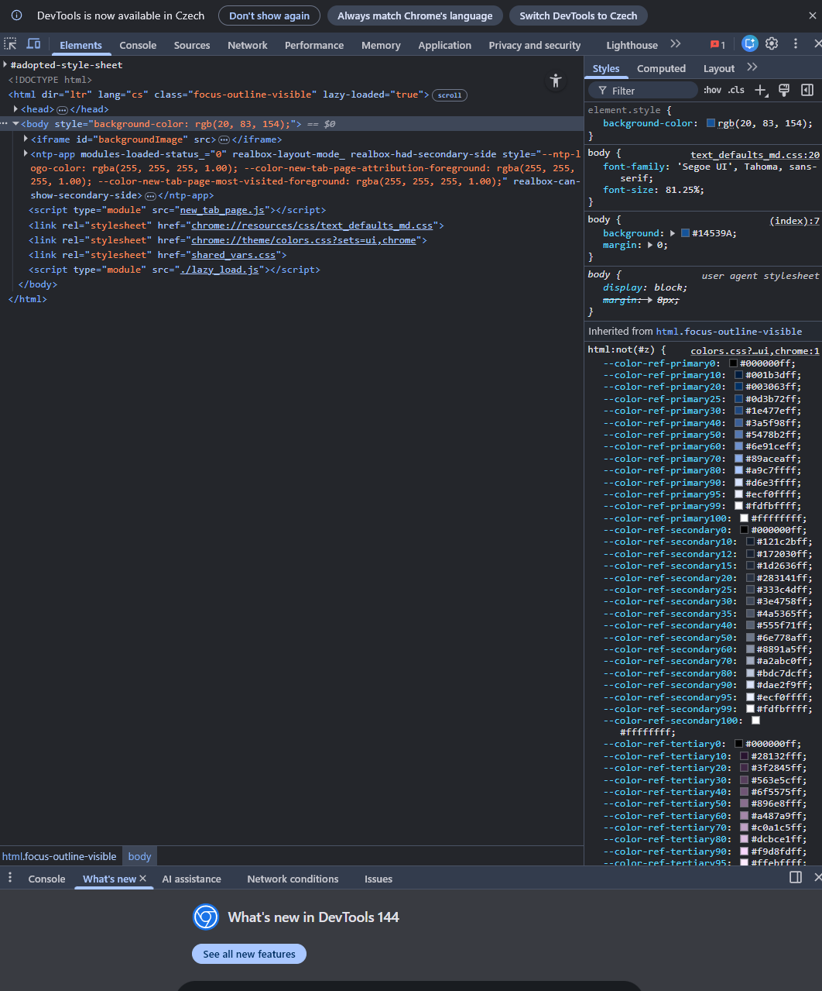

Elements
- tato záložka pracuje s DOM stromem, CSS pravidly a Box modelem
- DOM = je objektová reprezentace HTML v dokumentu v paměti prohlížeče
- DevTools v tomto okně umožňuje: dynamicky měnit DOM, testovat změny bez zásahu do souboru, analyzovat strukturu dokumentu

Console
- je to rozhraní pro komunikování s JavaScriptovým enginem
nebo runtime prostředím
- slouží pro výpis chyb, testování výrazů, práci s objekty

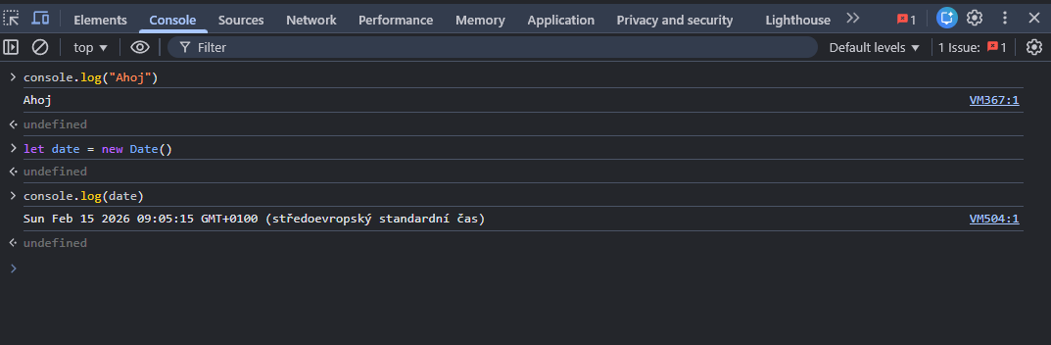

l

Sources
- část která funguje jako debugger
- umožňuje: - nastavit breakpoint,
- pozastavit běh programu
- krokovat kód
- sledovat call back
Call back
- je zásobník funkcí, které se právě vykonávají

Debugger
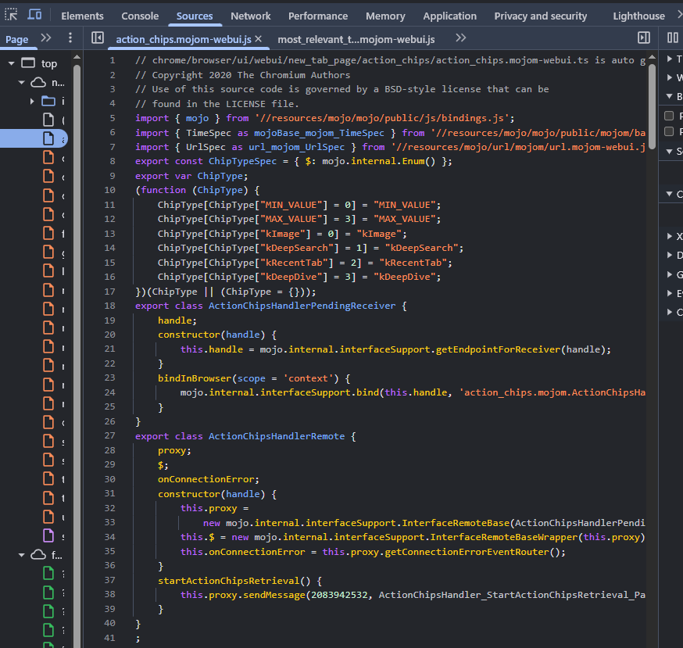
- umožňuje sledovat hodnoty proměnných, rozsah, průběh asynchronních operací

Network
- obsahuje síťovou komunikaci
- tato záložka analyzuje:
- HTTP/HTTPS komunikaci
- TCP/IP přenos
- API požadavky
- každý prvek obsahuje:
- URL
- metodu (GET, POST…)
- hlavičky
- tělo
- stavový kód

- HTTP stavové kódy:
- 200 – OK
- 301 – Redirect
- 404 – Not Found
- 500 – Server Error

- DevTools umožňuje sledovat:
- latenci
- velikost odpovědi
- čas načítání

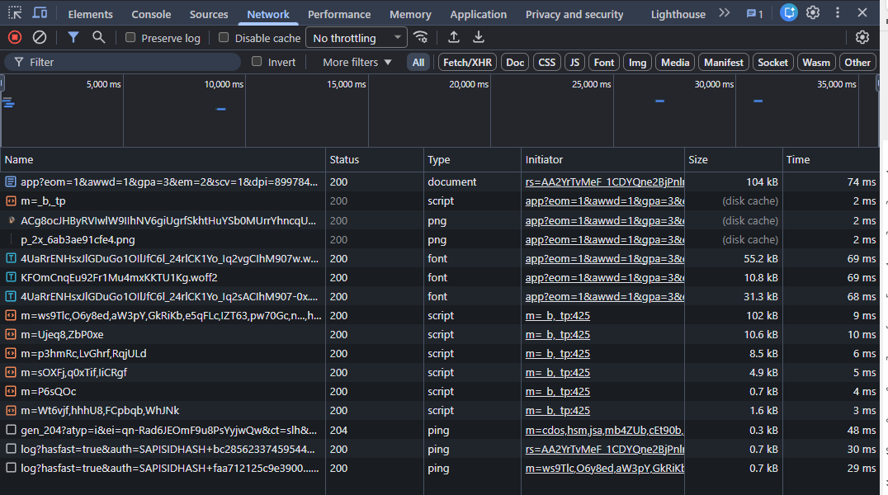

Kliknutím na zakroužkovanou ikonku lze vidět detail požadavku
Zde vidíme že použil metodu GET a Status Code je 200 takže vše prošlo v pořádku

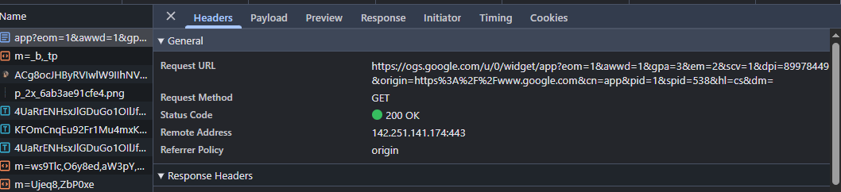

Performance
- je to záložka, která slouží pro:
- měření výkonů stránky
- analýze rychlosti vykreslování
- hledání zpomalení
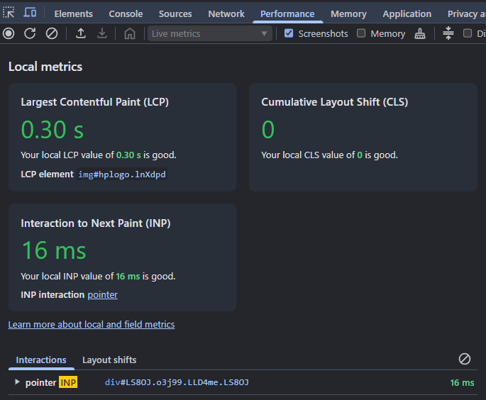

Application
- tato část umožňuje sledovat:
- local storage
- cookies
- session storage

Základní pojmy webové tvorby

FrontEnd
- je část, kterou vidí uživatel
- HTML, CSS, JS

BackEnd
- je serverová část, logika, databáze
- běží na serveru
- PHP, Python, C#

HTTP/HTTPS
- protokol pro komunikaci mezi klientem a serverem
- metody: GET, POST, PUT, DELETE
- HTTPS = zabezpečená verze

API
- umožňuje: komunikaci mezi frontendem a backendem
- je to rozhraní mezi klientem a serverem

Struktura URL adresy
- je adresa zdroje na internetu
- určuje: kde se zdroj nachází, jakým protokolem se k němu přistupuje

Příklad:
- URL: https://www.example.com:443/shop/products?id=10#details

- https:// = protokol, který určuje způsob komunikace

- www. = subdoména, volitelná část před doménou

- example.com = doména

-:433 = port, určuje konkrétní komunikační port

- /shop/products = určuje konkrétní zdroj na serveru, může to být soubor, stránka

- ?id=10 = používají se pro předání dat serveru

-#details = fragment, který slouží k přesunu na konkrétní část stránky

